MEDIE STATISTICHE

Supponiamo che l’analisi di un certo fenomeno collettivo attraverso la raccolta di dati statistici abbia portato alla seguente sequenza di valori:
Ci proponiamo lo studio e l’elaborazione di tali dati attraverso i metodi della statistica descrittiva, con l’utilizzo della calcolatrice grafica.

Dopo essere entrati in ambiente Home, inseriamo la lista di dati a cui attribuiamo il nome “n” utilizzando il tasto STO:

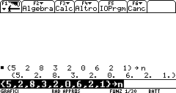

In questo modo, si calcolano le medie statistiche e gli indici di variabilità senza dover riscrivere ogni volta la sequenza di dati, ma facendo semplicemente riferimento al nome ad essa attribuito.

1- Calcolo della media aritmetica.

Schiacciando il tasto “Catalog”, si visualizza una finestra all’interno della quale, eventualmente facendo scorrere la lista di comandi usando unitamente i tasti “2nd” e “la freccia direzionale verso l’alto/verso il basso”, si sceglie l’opzione “media“, che verrà applicata alla sequenza “n”:

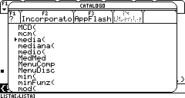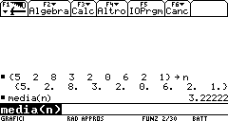

La media risulta .

2-Calcolo della mediana.

Schiacciando il tasto “Catalog”, si visualizza la finestra di comandi all’interno della quale scegliere l’opzione “mediana”:

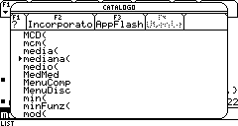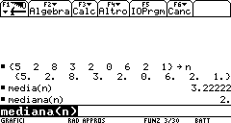

La mediana risulta 2.
Per visualizzare contemporaneamente le medie statistiche indicate, si può anche utilizzare il comando “UnaVar(n)” reperibile col tasto “Catalog”:

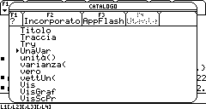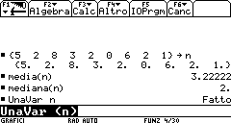

La scritta “Fatto” che compare a video indica che la calcolatrice ha eseguito il calcolo delle medie, visualizzabili ora con il comando “VisStat”, reperibile utilizzando il tasto “Catalog”:

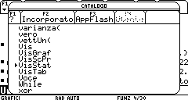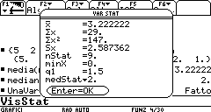

Il valore della media aritmetica è indicato col simbolo: “” , mentre il valore della mediana con “medStat”.
L’utilizzo del comando “UnaVar”, oltre a calcolare e visualizzare contemporaneamente le medie statistiche, permette il calcolo contemporaneo degli indici di dispersione evidenziati nella tabella.

